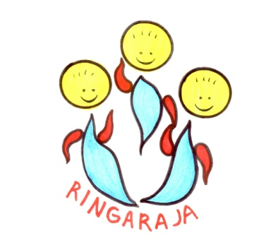

Spoštovani starši,

obveščamo vas, da je župana Občine Dobrepolje na podlagi Odloka o začasni prepovedi zbiranja ljudi v zavodih s področja vzgoje in izobraževanja, Ur. List RS 156/20, sprejel Sklep: št. 849-0002/20. V skladu z omenjenim sklepom je od ponedeljka, 26. 10. 2020 do preklica VRTEC RINGARAJA ZAPRT iz razloga zajezitve širitve koronavirusa.

Od ponedeljka, 9. 11. 2020 dalje bo SAMO za NUJNE PRIMERE odprt predvidoma dva oddelka, kjer bodo zbrani otroci različnih skupin, v vrtcu Ringaraja od 5.30 do 17.00.
Sprejemali bomo le zdrave otroke staršev, ki opravljajo dejavnosti in poklice nujne za delovanje države in družbe ter v sektorjih, kjer ni možno delo na daljavo. Starši otrok to dokažejo s pisnim potrdilom/izjavo delodajalca. Dokazilo morata dostaviti oba starša oziroma samohranilec drugi dan izvajanja varstva za nujne primere. Med nujne primere za delovanje države in družbe sodijo zaposleni:
- zdravstveni delavci,
- v domovih za ostarele, lekarnah,
- v policiji, vojski, zaporih,
- v komunalnih službah,
- v službah, ki so pomembne za oskrbo prebivalstva,
- dežurni v šolah in vrtcih,
- v redarstvih in službah civilne zaščite.

V primeru, da je eden od staršev doma (porodniška, bolniška, dopust, brezposeln, možnost varstva zaradi ne nujnih del, …), drugi pa v zgoraj navedenih poklicih, MORA biti OTROK DOMA.
Da bomo izredno dežurstvo pod posebnimi pogoji lažje organizirali, vas prosimo, da nas obvestite o morebitni PRISOTNOSTI vašega otroka na e-naslov: cvetka.kosir@guest.arnes.si do sobote,
7. 11. 2020 do 15.00.
Brez potrdila/izjave delodajalca za oba starša, otroka v vrtec od torka, 10. 11. 2020, NE BOMO sprejeli.
Za vključitev v vrtec v času minimalnega delovanja vrtca, otrok potrebuje izjavo staršev, da je otrok zdrav in da v obdobju zadnjih 10 dni ni bil v stiku z okuženimi osebami.

Prosimo vas, da z VSO SKRBNOSTJO presodite, če vrtec zares potrebujete ali lahko otroka kljub vsemu zaupate v drugo varstvo. V času zaprtja vrtca ste starši otrok, ki v vrtec ne bodo hodili, plačila oproščeni.
Staršem otrok, ki so že ta teden vključeni v vrtec, ni potrebno dati nove prijave.

V vrtcu bodo vzgojitelji ves čas uporabljali maske – tudi pri neposrednem delu v oddelku. Prosimo, da upoštevate naša navodila in pravila, v okviru katerih bomo delovali v kriznih razmerah.
O vseh nadaljnjih informacijah in ukrepih vas bomo obveščali preko naše spletne strani http://www.osdobrepolje.si/ringaraja/.

Želimo vam veliko zdravja!

Ravnatelj Ivan Grandovec

Poslano:
– e – igralnice/google skupine
– spletna stran vrtca
- JESENSKE POČITNICE dne 26. 10.

